数据结构实验报告
实验项目名称：实验1.顺序表的基本操作 | 实验成绩：
学生姓名：陈玉香 | 学号：118532019018
指导老师：李艳 | 实验地点：
- 实验目的
1.掌握使用VC++上机调试线性表的基本方法；
2.掌握线性表的基本操作：插入、删除、查找等运算在顺序存储结构上的实现。

- 实验内容
实现顺序表的基本操作。

- 写出该程序的功能和运行结果
功能：实现对顺序表进行插入、删除、查找的基本操作。
代码如下：
#include<stdio.h>
#include<stdlib.h>
#define N 6
typedef struct List{
int *head;
int size;
int length;
}list;
list initList()//对顺序表进行初始化
{
list L;
L.head=(int*)malloc(N*sizeof(int));
if(!L.head)//判断顺序表是否初始化成功
{
printf("初始化失败！");
exit(0);
}
L.size=N;
L.length=0;
return L;
}

list addList(list L,int elem,int init)//在原来的顺序表中插入新元素
{
int j;
if(init<1||init>L.length+1)//对新元素的插入位置进行判断
{
printf("插入位置有误，请重新进行选择！\n");
printf("请输入要插入元素的位置:\n");
scanf("%d",&init);
printf("请输入要插入的元素:\n");
scanf("%d",&elem);
L=addList(L,elem,init);
return L;
}
if(L.length>=L.size)//对顺序表的储存空间进行判断
{
L.head=(int *)realloc(L.head, (L.size+1)*sizeof(int));//分配新的储存空间
if(!L.head)//判断储存空间是否分配成功
{
printf("储存空间分配失败！");
}
L.size=L.size+1;
}
for(j=L.length-1;j>=init-1;j--)//遍历从插入位置开始到之后的所有元素
{
L.head[j+1]=L.head[j];//将从插入位置开始到之后的所有元素都往后移一位
}
L.head[init-1]=elem;//将新元素插入所指定的位置
L.length++;
return L;
}
list delectList(list L,int init)//删除顺序表中的元素
{
int j;
if(init<1||init>L.length+1)//对要删除元素的位置进行判断
{
printf("所选删除位置有误，请重新选择！\n");
printf("请输入要删除元素的位置:\n");
scanf("%d",&init);
L=delectList(L,init);
return L;
}
for(j=init;j<=L.length-1;j++)//遍历要删除元素位置以后的所有元素
{
L.head[j-1]=L.head[j];//将要删除元素位置以后的所有元素往前移一位
}
L.length--;
return L;
}
int findList(list L,int elem)//查找顺序表中的元素
{
int j;
for(j=0;j<L.length;j++)//遍历所有的元素
{
if (L.head[j]==elem)
return j+1;//返回所查找元素的位置
}
return -1;
}
void displayList(list L)//将进行调整之后的顺序表元素重新输出
{
int j;
for(j=0;j<=L.length-1;j++)
{
printf("%d\t",L.head[j]);
}
printf("\n");
}
int main()
{
int elem,init;
int j;
list I=initList();
printf("请输入顺序表数据:\n");
for (j=1; j<=N; j++) {
scanf("%d",&I.head[j-1]);
I.length++;
}
printf("请输入要插入元素的位置:\n");
scanf("%d",&init);
printf("请输入要插入的元素:\n");
scanf("%d",&elem);
I=addList(I,elem,init);
displayList(I);
printf("请输入要删除元素的位置:\n");
scanf("%d",&init);
I=delectList(I,init);
displayList(I);
printf("请输入要查找元素:\n");
scanf("%d",&elem);
init=findList(I,elem);
printf("此元素的位置是:\n");
printf("%d",init);
printf("\n");
return 0;
}
运行结果如下：
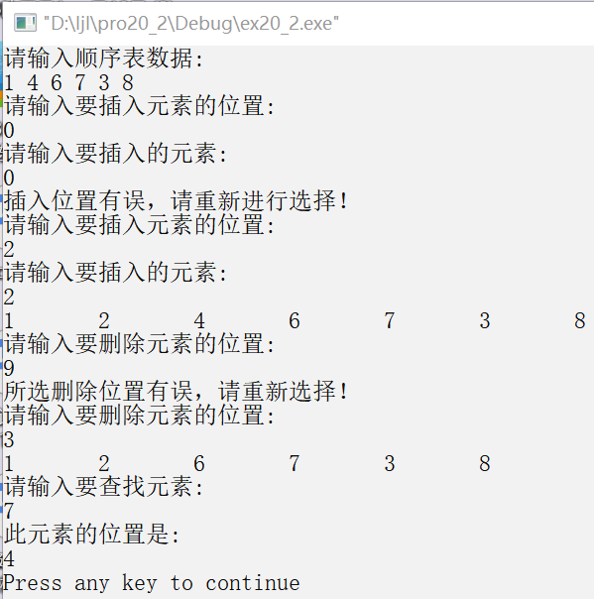

- 实验总结
（实验中遇到的问题，如何解决的）
问题：对顺序表还不够熟悉，写代码时时常会卡住或者出现很多错误。
解决方法：通过观看视频、查找资料等方式多了解相关知识，不懂的地方寻求同学的帮助。

